ЧИСЛЕННАЯ МОДЕЛЬ СФЕРИЧЕСКОГО СВЧ-РАЗРЯДА

Кайрыев Н.Ж.

Кыргызско-Российский Славянский университет, Кыргызстан,
г. Бишкек, ул.Киевская, 44; е-mail: kairyev_n@krsu.edu.kg

Широкое применение в плазмохимии нашли уникальные по своим характеристикам СВЧ-плазмотроны повышенного давления, генерирующие спектрально-чистую плазму [1-4]. Для их эффективного использования в различных технологических узлах необходимо знать зависимости характеристик плазмы от внешних управляемых параметров установки. Сложности, связанные с нелинейным взаимодействием электромагнитного поля и плазмы, затрудняют теоретическое решение поставленной задачи. В настоящее время проведен качественный анализ механизма формирования СВЧ-разряда [1], разработаны методы исследования плазмотронов радиального типа в квазидвумерном приближении [2], метод эквивалентных схем [3], каналовые модели [2,4] для плазмотронов на волне типа Н₁₀. Модели сферического СВЧ-разряда предложены в [2,4,5]. Из-за сложной электродинамики, в этих моделях не учитывается угловая зависимость комплексной диэлектрической проницаемости плазмы; граничное условие вне разряда ставится на основе аналитического решения волнового уравнения в виде бесконечной суммы пространственных мод подводимой электромагнитной волны. В данной работе предлагается численная модель сферического СВЧ-разряда с учетом угловой зависимости комплексной диэлектрической проницаемости плазмы; граничное условие для волнового уравнения ставится в дальней зоне в виде условия излучения, вытекающего из предположения, что электромагнитное поле представляет собой суперпозицию падающей и отраженной сферических волн.
Рассматривается осесимметричный СВЧ-разряд, горящий в сферической диэлектрической камере (рис.1) за счет подводимой сферической электромагнитной волны с компонентами $\vec{E}(\vec{r},t)=\left\{E_{r}; E_{θ}; 0\right\}e^{iωt}$, $\vec{H}(x,t)=\left\{0; H_{ϕ};0\right\}e^{iωt}$. Часть мощности подводимой электромагнитной волны отражается от плазмы назад, часть поглощается (диссипируется) в ней. Предполагается, что диссипируемая в плазме мощность электромагнитного поля полностью отводится кондуктивным потоком тепла на охлаждаемые стенки камеры; плазма равновесная.
Характеристики плазмы и электромагнитной волны описываются уравнением баланса энергии и уравнениями Максвелла, записанными в сферической системе координат:
$\frac{1}{r^{2}}\frac{∂}{∂r}\left({λr}^{2}\frac{∂T}{∂r}\right)+\frac{1}{r^{2}\text{sin}θ}\frac{∂}{∂θ}\left(λ\text{sin}θ\frac{∂T}{∂θ}\right)+\frac{1}{2}σ\left({\left|E_{r}\right|}^{2}+{\left|E_{θ}\right|}^{2}\right)=0$, (1)
Рис.1. Схема сферического СВЧ-разряда: $R_{c}$- радиус разрядной камеры; $(r,θ,ϕ)$- сферические координаты.

$\begin{aligned}\frac{1}{r\text{sin}θ}\frac{∂}{∂θ}(\text{sin}{θH}_{ϕ})=i{\text{ωε}}_{0}ε_{c}E_{r},\begin{matrix} & \frac{1}{r}\frac{∂}{∂r}({\text{rH}}_{ϕ})=−i{\text{ωε}}_{0}ε_{c}E_{θ},\end{matrix} \\ \begin{matrix} & \frac{1}{r}\frac{∂}{∂r}({\text{rE}}_{θ})−\frac{1}{r}\frac{∂}{∂θ}(E_{r})=−i{\text{ωμ}}_{0}H_{ϕ}\end{matrix},\end{aligned}$ (2)
Введением скалярной функции $χ(r,θ)=r\text{sin}θ⋅H_{ϕ}$ уравнения Максвелла приводятся к виду [4,5]:
$E_{r}=−\frac{i}{{\text{ωε}}_{0}ε_{c}r^{2}\text{sin}θ}\frac{∂χ}{∂θ}$, $E_{θ}=\frac{i}{{\text{ωε}}_{0}ε_{c}r\text{sin}θ}\frac{∂χ}{∂r}$; (3)
$r^{2}\frac{∂}{∂r}\left(\frac{1}{ε_{c}}\frac{∂χ}{∂r}\right)+\text{sin}θ\frac{∂}{∂θ}\left(\frac{1}{ε_{c}\text{sin}θ}\frac{∂χ}{∂θ}\right)+k_{0}^{2} r^{2}χ=0$. (4)
Для решения системы уравнений (1), (4) ставятся граничные условия:
$r=0: \frac{∂T}{∂r}=0, χ=0$; $r=R_{c}: T=T_{R}=\text{300}$;
; (5)
$θ=0$ и $θ=π: \frac{∂T}{∂θ}=0, \frac{∂χ}{∂θ}=0$.
Здесь $λ$– теплопроводность; $σ$– электропроводность; $ε_{c}=ε_{r}−{iε}_{m}$ – комплексная диэлектрическая проницаемость; $ω/2π$ – частота электромагнитной волны; $k_{0}=ω/c$ – волновое число в вакууме; $ε_{0}, μ_{0}$ - электрическая и магнитная постоянные; – амплитуды падающей и отраженной волн; $f(θ)$ - заданная функция, характеризующая угловое распределение мощности подводимой электромагнитной волны.
Граница $r_{\text{max}}$ дальней зоны электромагнитной волны определяется из условия $r_{\text{max}}>2{d^{2}}/{λ_{0}}$, где , $λ_{0}=2π/{k_{0}}$.
Из (5) следует, что
, ;
радиальная компонента вектора Пойнтинга в дальней зоне
.
Мощности падающей и отраженной волн соответственно равны
, .
Дисспируемая в плазме мощность, коэффициенты отражения и диссипации
, $k_{\text{ref}}={W_{\text{ref}}}/{W_{\text{app}}}$, $k_{\text{diss}}={W_{\text{diss}}}/{W_{\text{app}}}$.
Численное решение системы уравнений (1), (4) с граничными условиями проводится в конечных разностях в квазиравномерной сетке.
При этом выражение (5) приводится к виду условий излучения
${\text{ik}}_{0}χ+χ^{'}=2{\text{ik}}_{0}C_{1}e^{{\text{ik}}_{0}r}f(θ)$, ;
первое из них используется в качестве условия при $r=r_{\text{max}}$, а второе - для вычисления амплитуды и мощности отраженной волны.
Проводится расчет характеристик СВЧ-разряда в воздухе атмосферного давления при следующих параметрах: $R=$5 см; $ω/2π=$2,45 ГГц; $W_{\text{app}}=0\text{.}2÷\text{10}$ кВт; ; $r_{\text{max}}=$1 м.
Из полученных результатов видно, как и в [4,5], что стационарное горение разряда возможно с определенного минимального значения подводимой мощности, выше которого могут реализоваться два режима горения: 1) А – с относительно высокой температурой (устойчивый режим); 2) В – с низкой температурой (неустойчивый). В отличие от результатов [4,5], вблизи пороговой мощности температура плазмы изменяется сложным образом, как бы повторяя форму зависимости . Расчеты показывают, что при данных значениях размера разрядной камеры и подводимой мощности существует некоторая критическая частота электромагнитной волны, выше которой из-за полного отражения невозможно горение разряда.

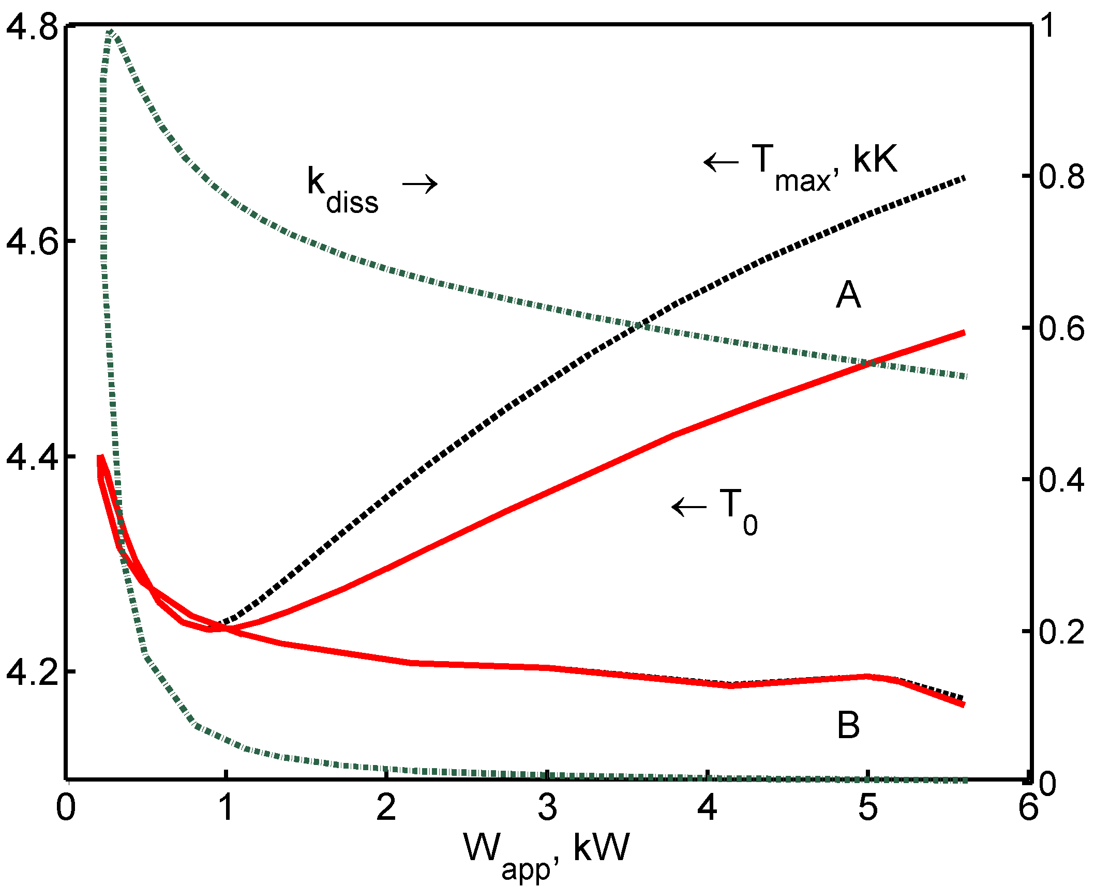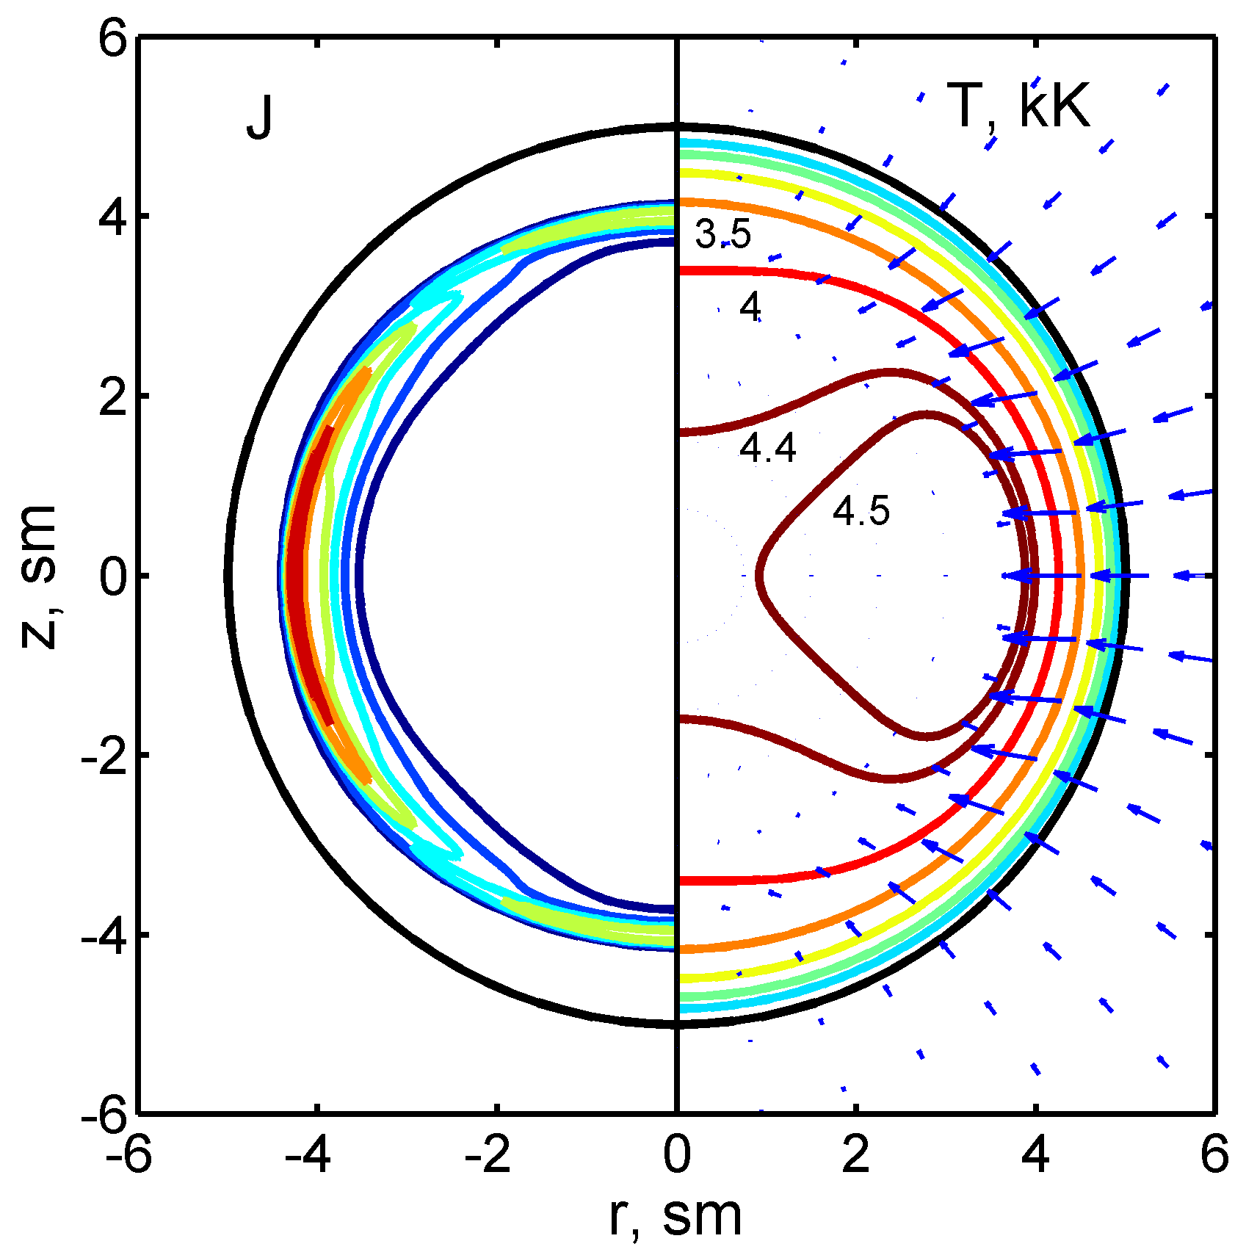
Рис.1. Зависимости $k_{\text{diss}}$, максимальной ($T_{\text{max}}$) и осевой () температуры плазмы от подводимой мощности; изолинии $J=0\text{.}5 σ\left({\left|E_{r}\right|}^{2}+{\left|E_{θ}\right|}^{2}\right)$, изотермы, и вектор Пойнтинга при $W_{\text{app}}=5$ кВт (устойчивый режим).
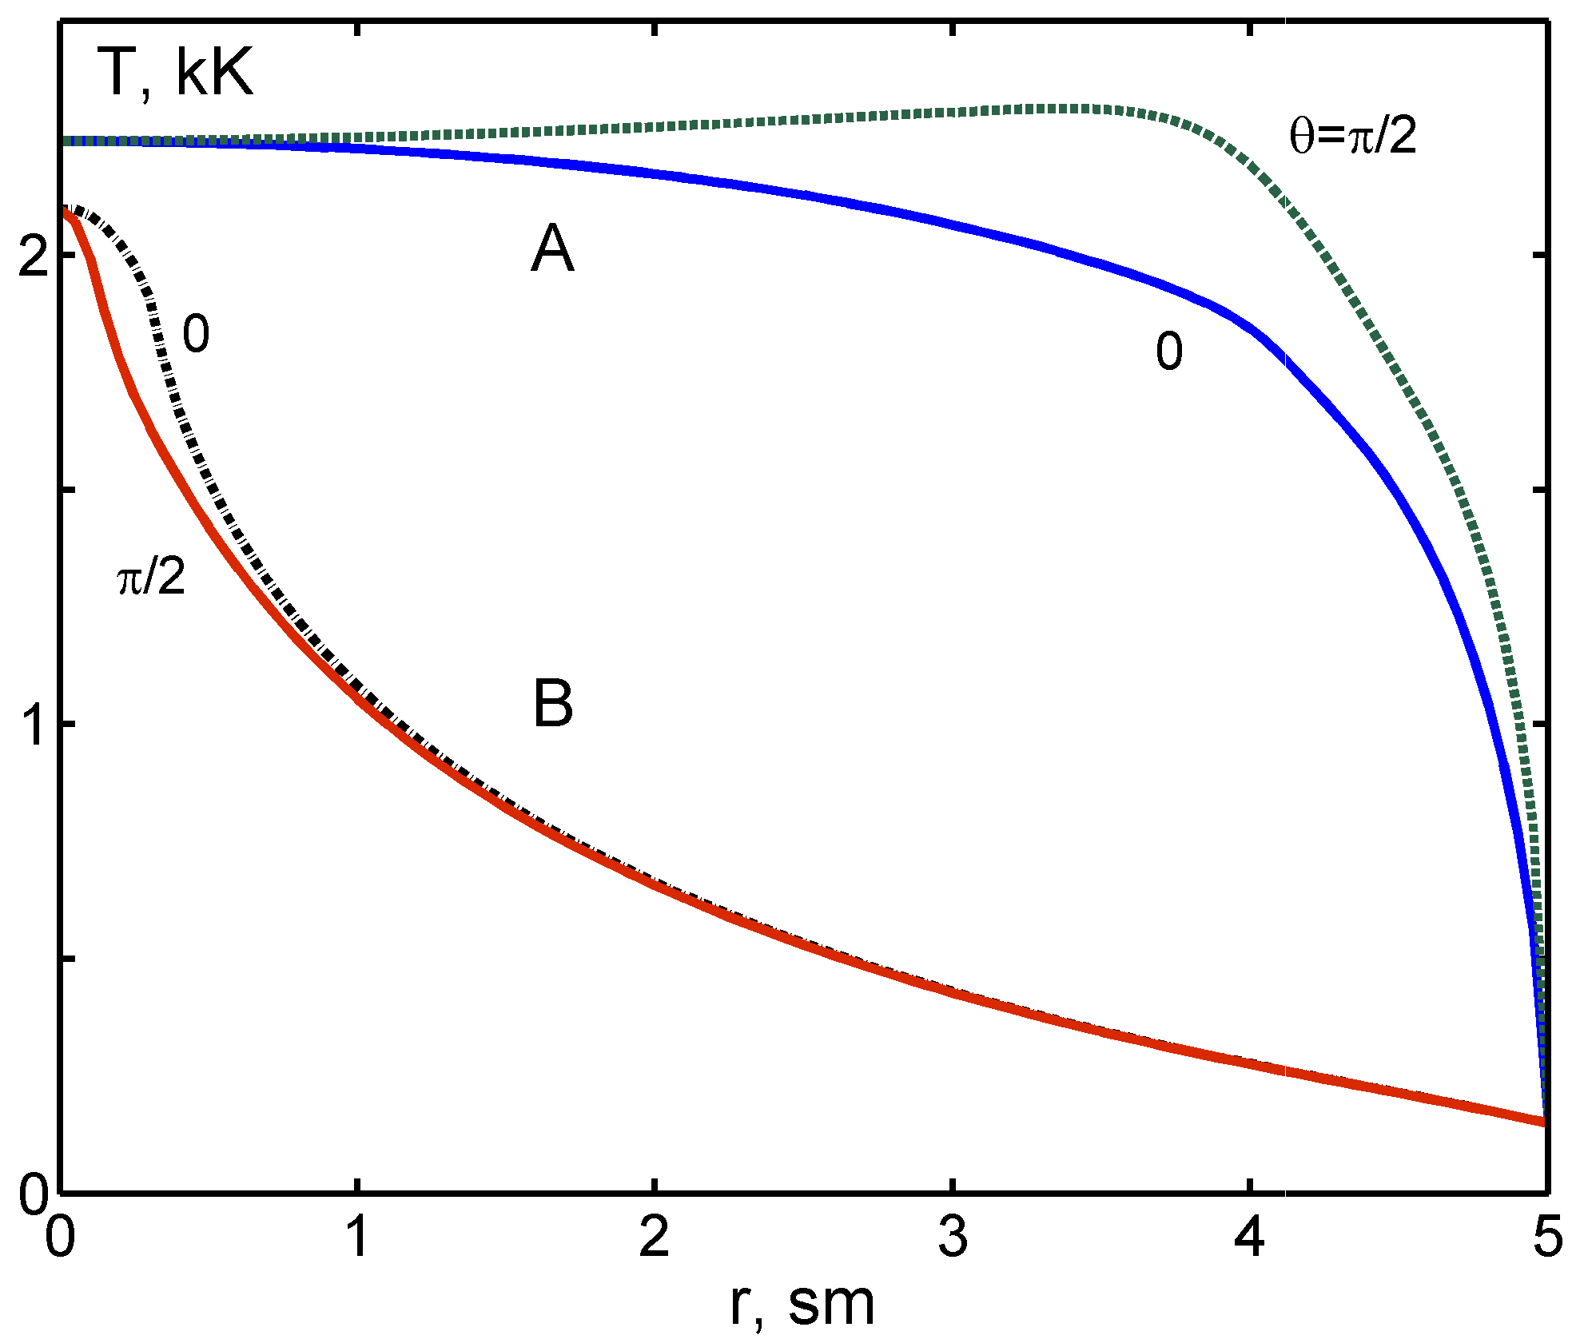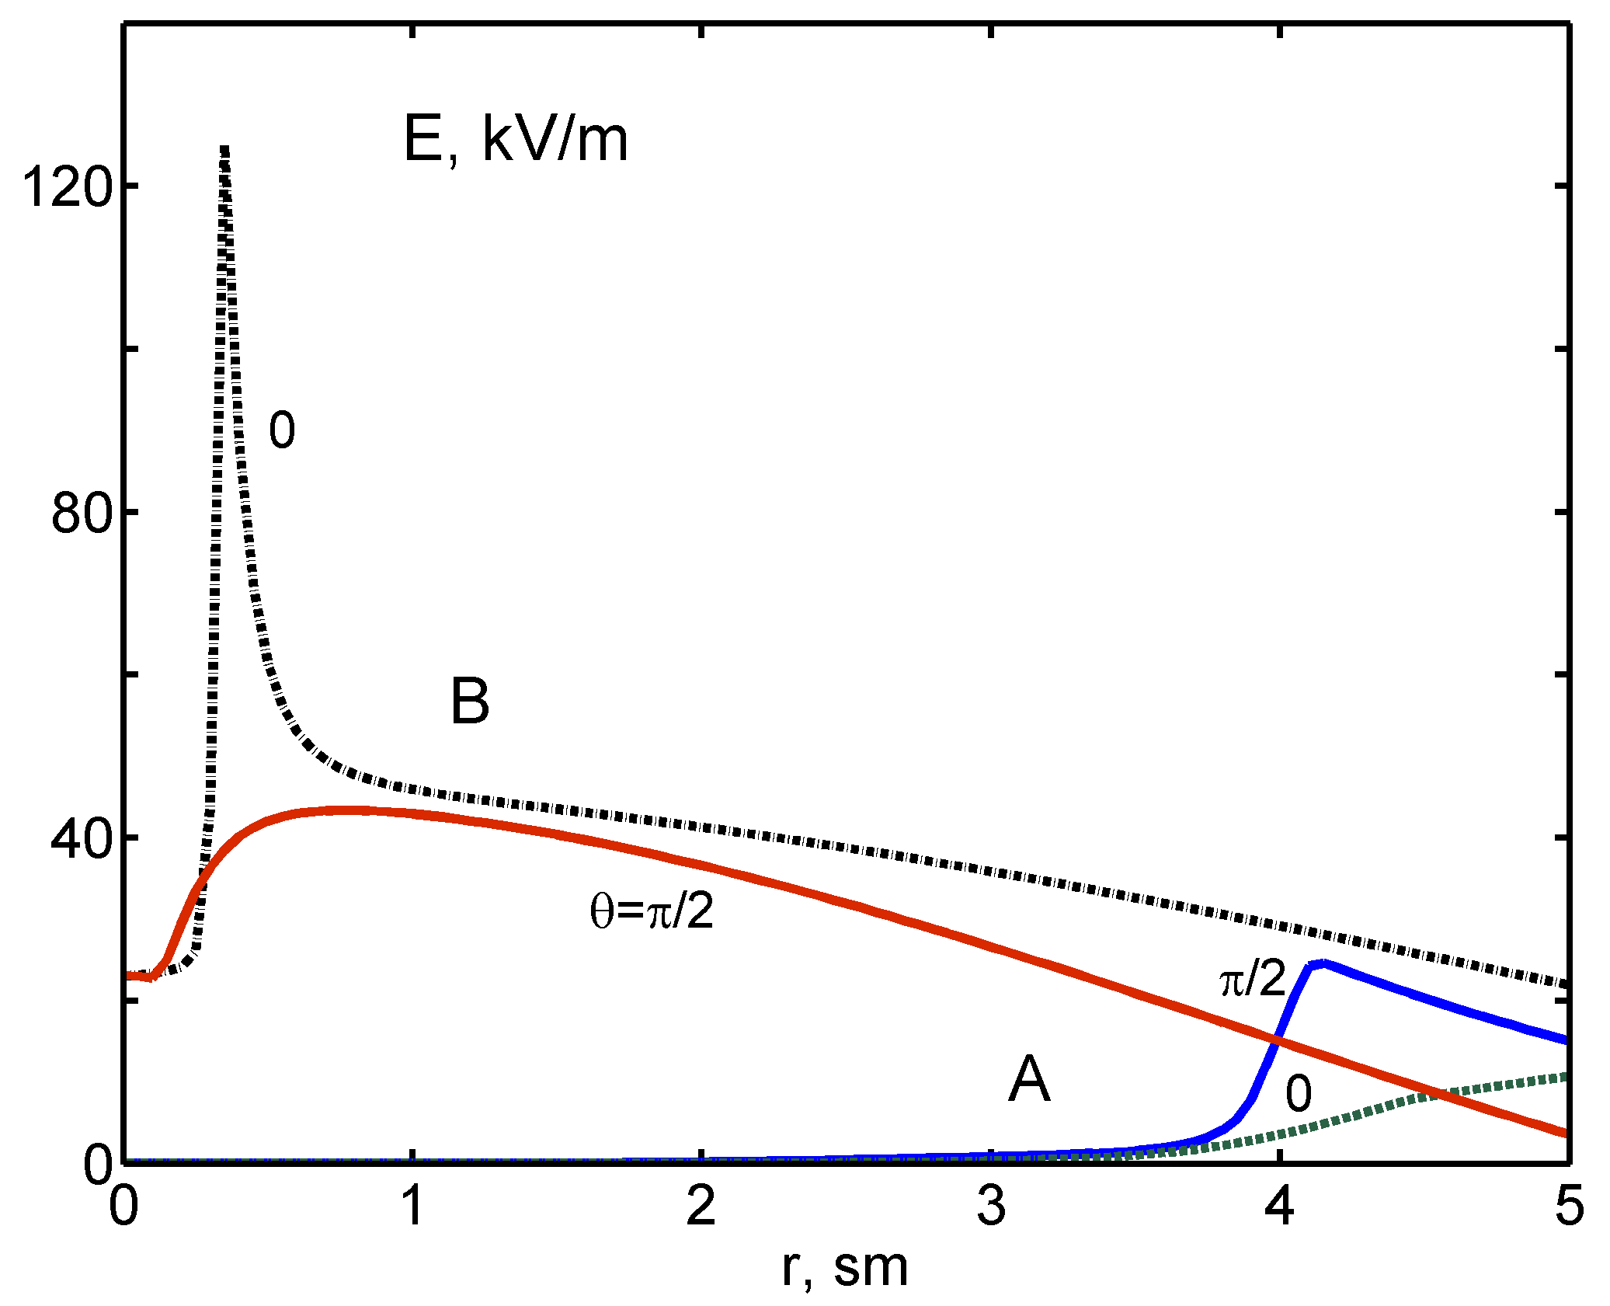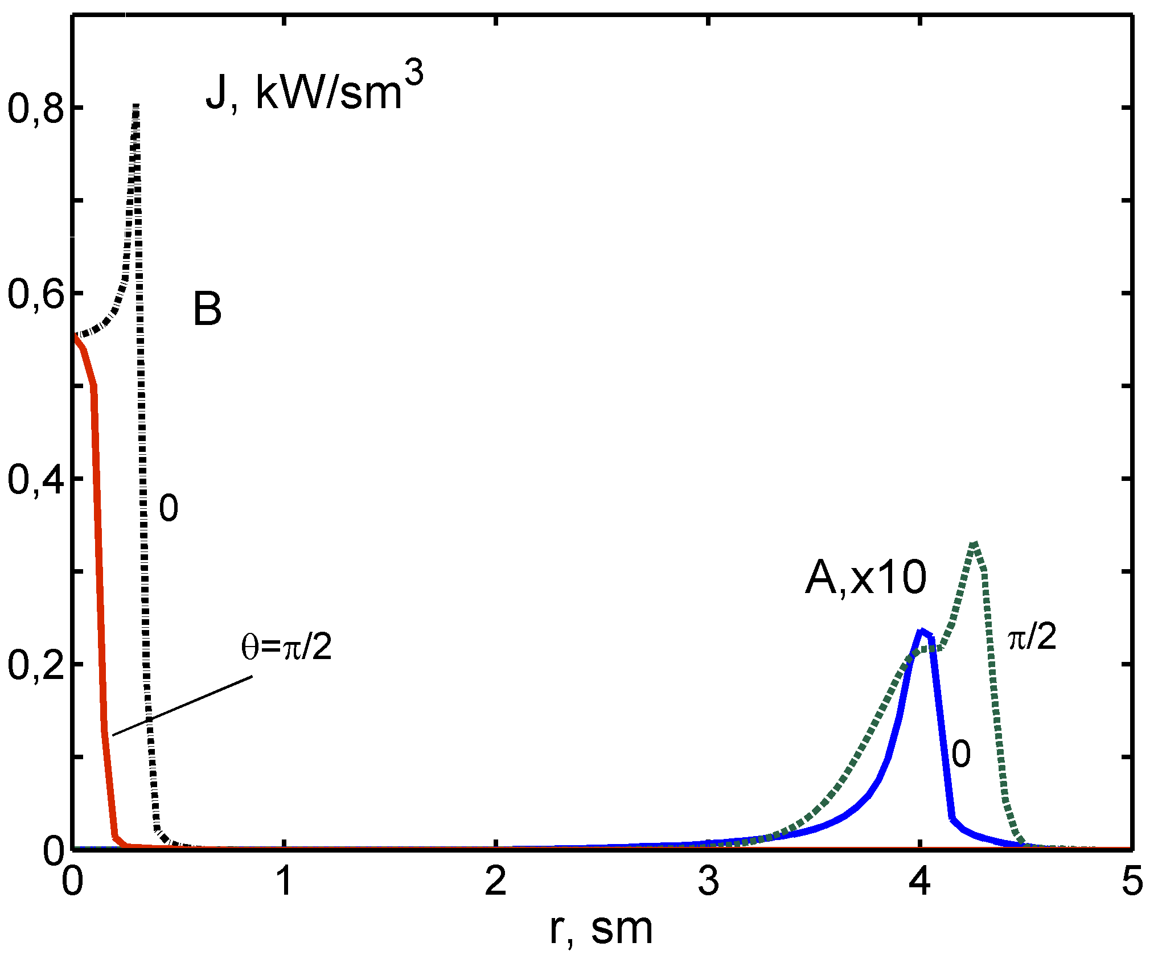
Рис.2. Радиальные распределения характеристик разряда при $W_{\text{app}}=5$ кВт в устойчивом (А) и неустойчивом (В) режимах горения.

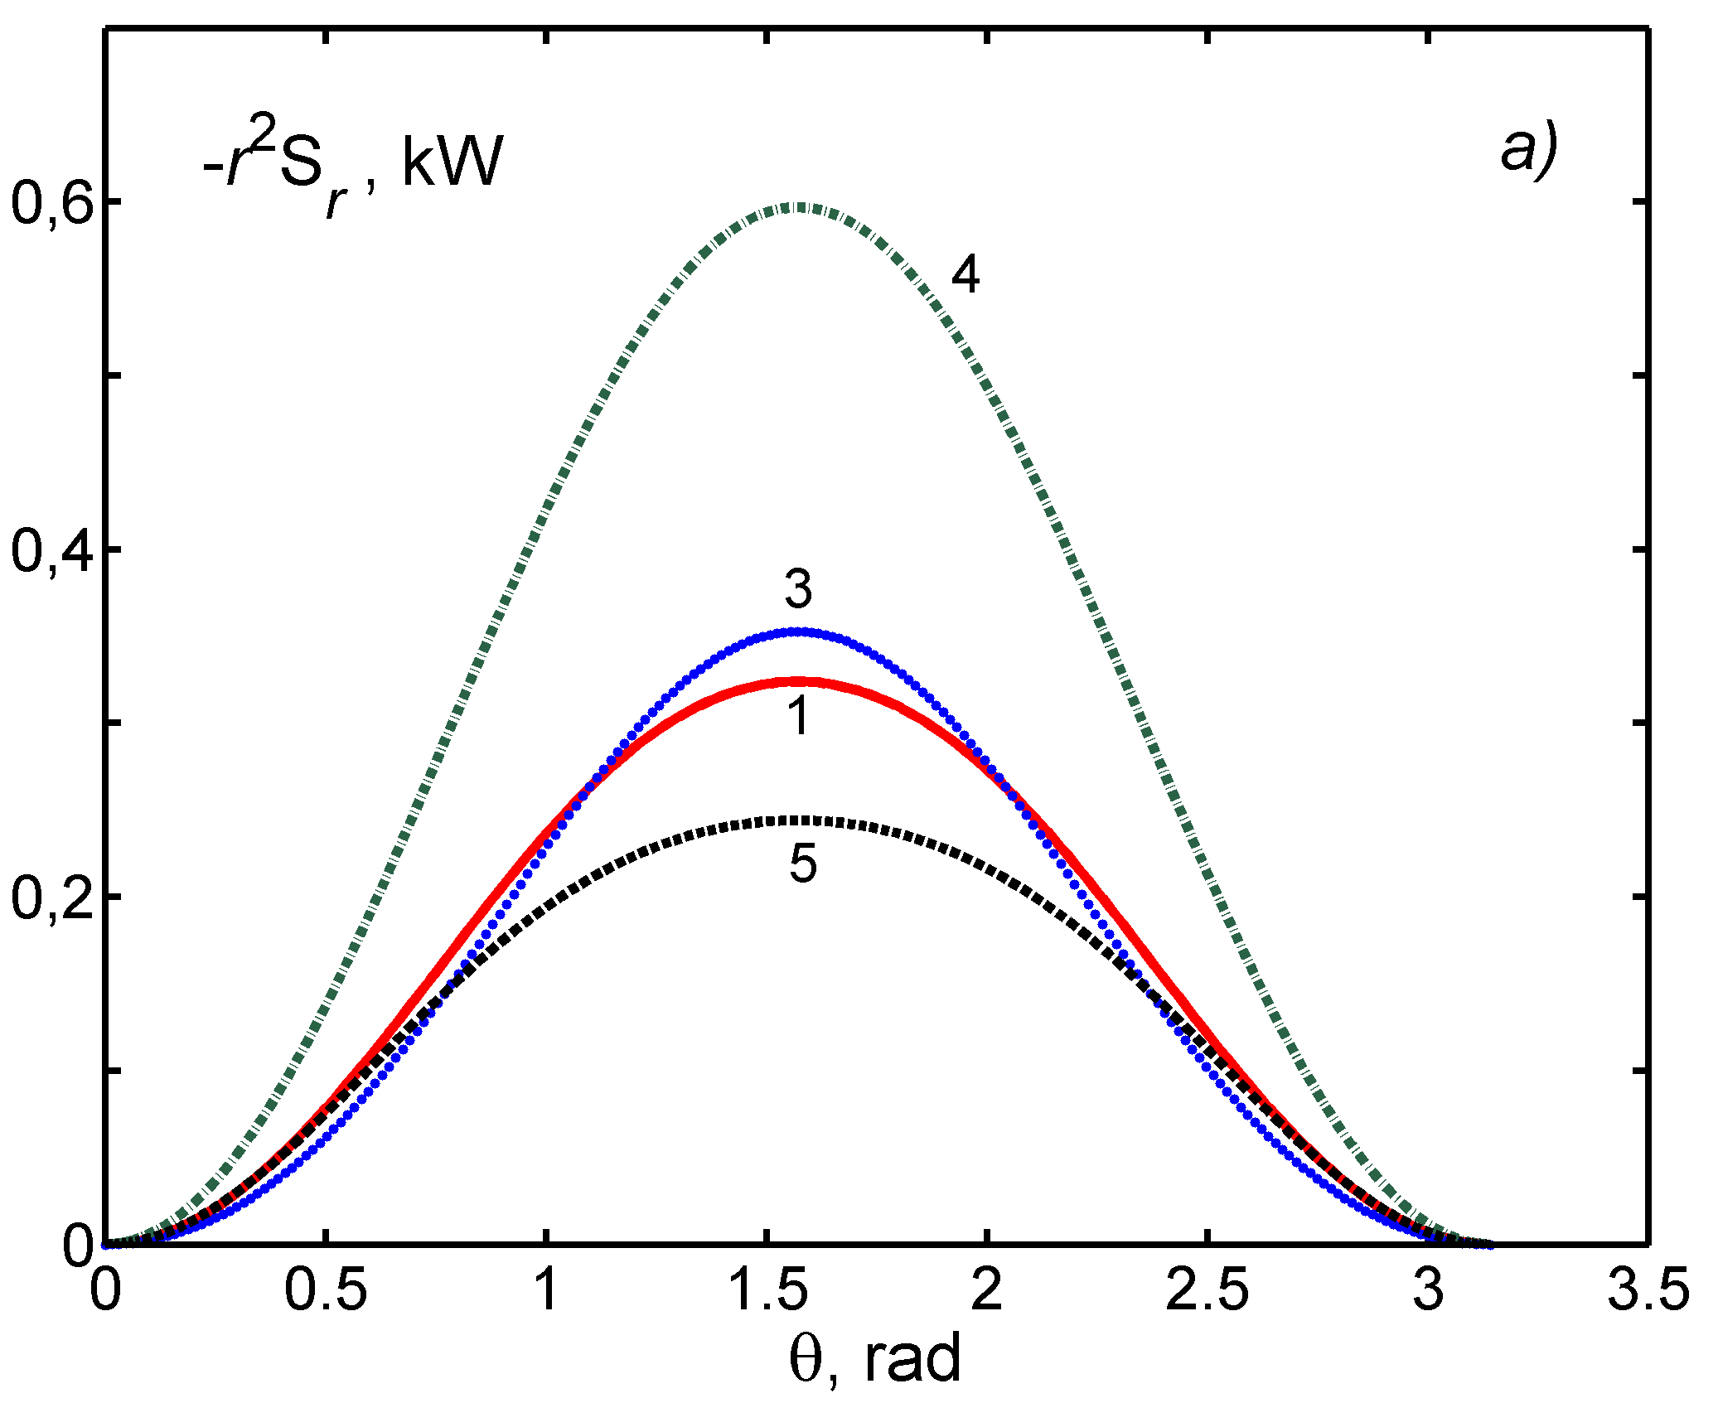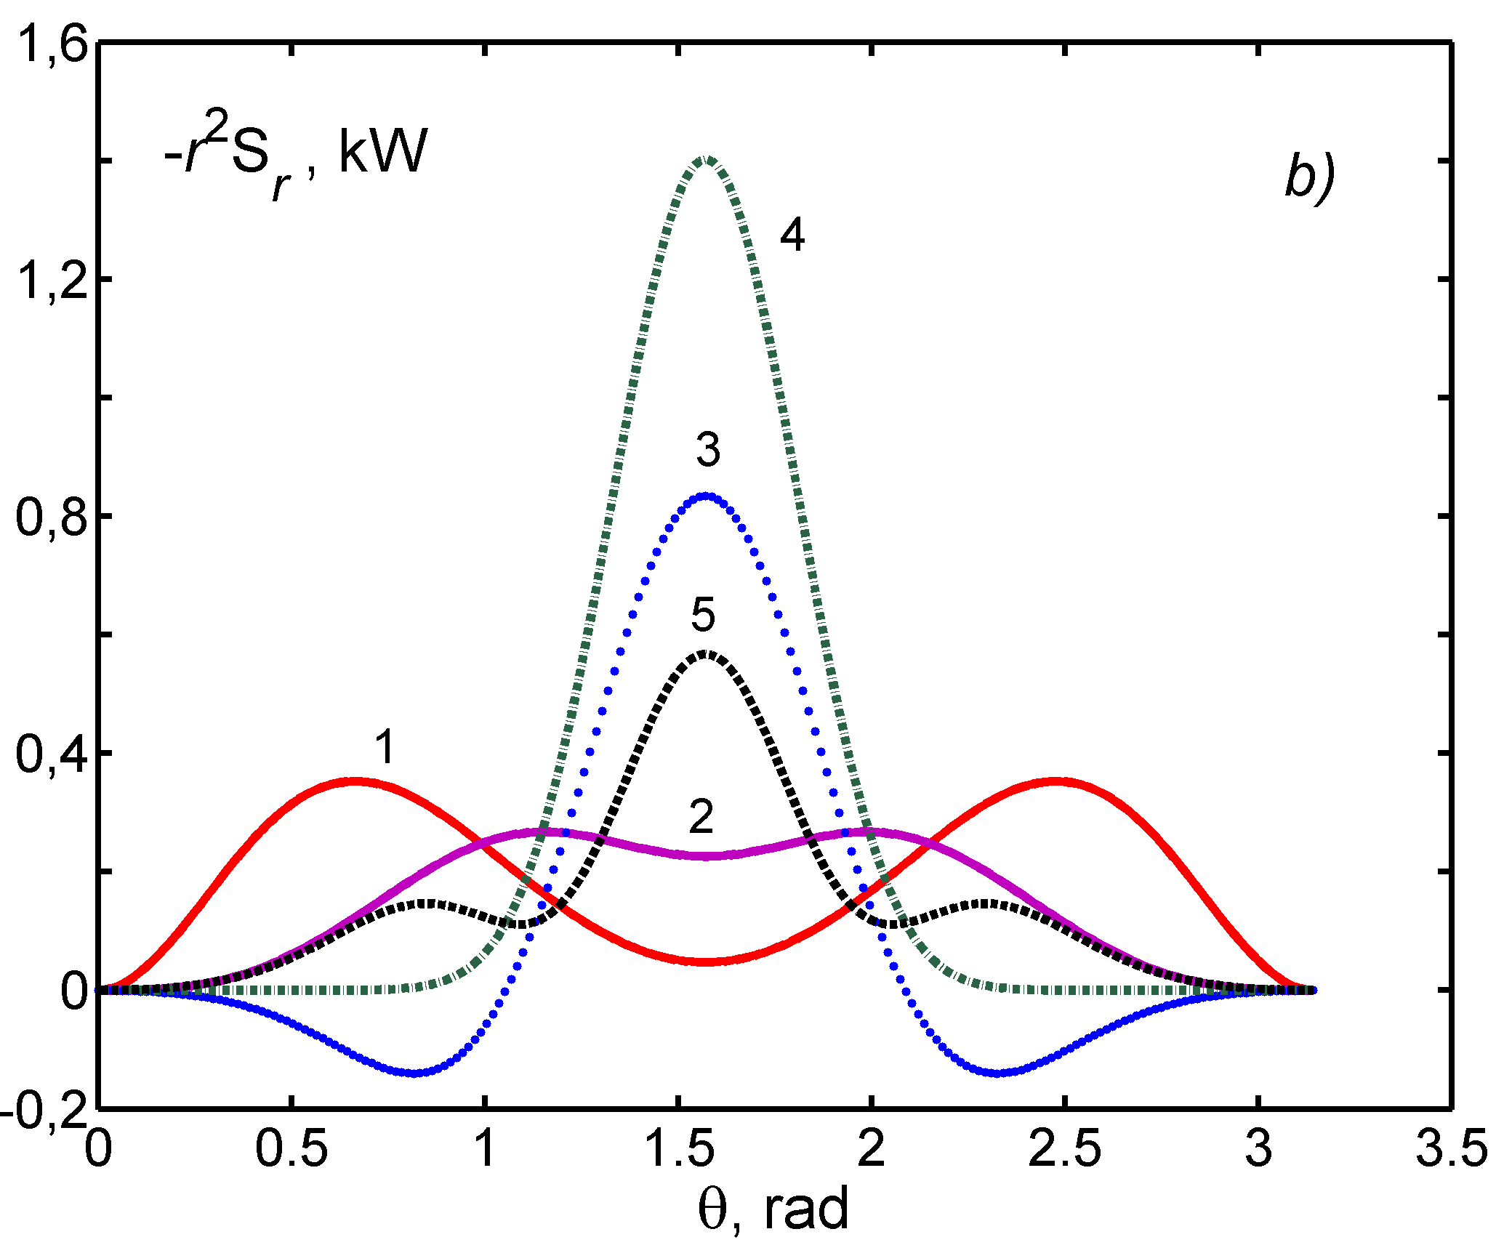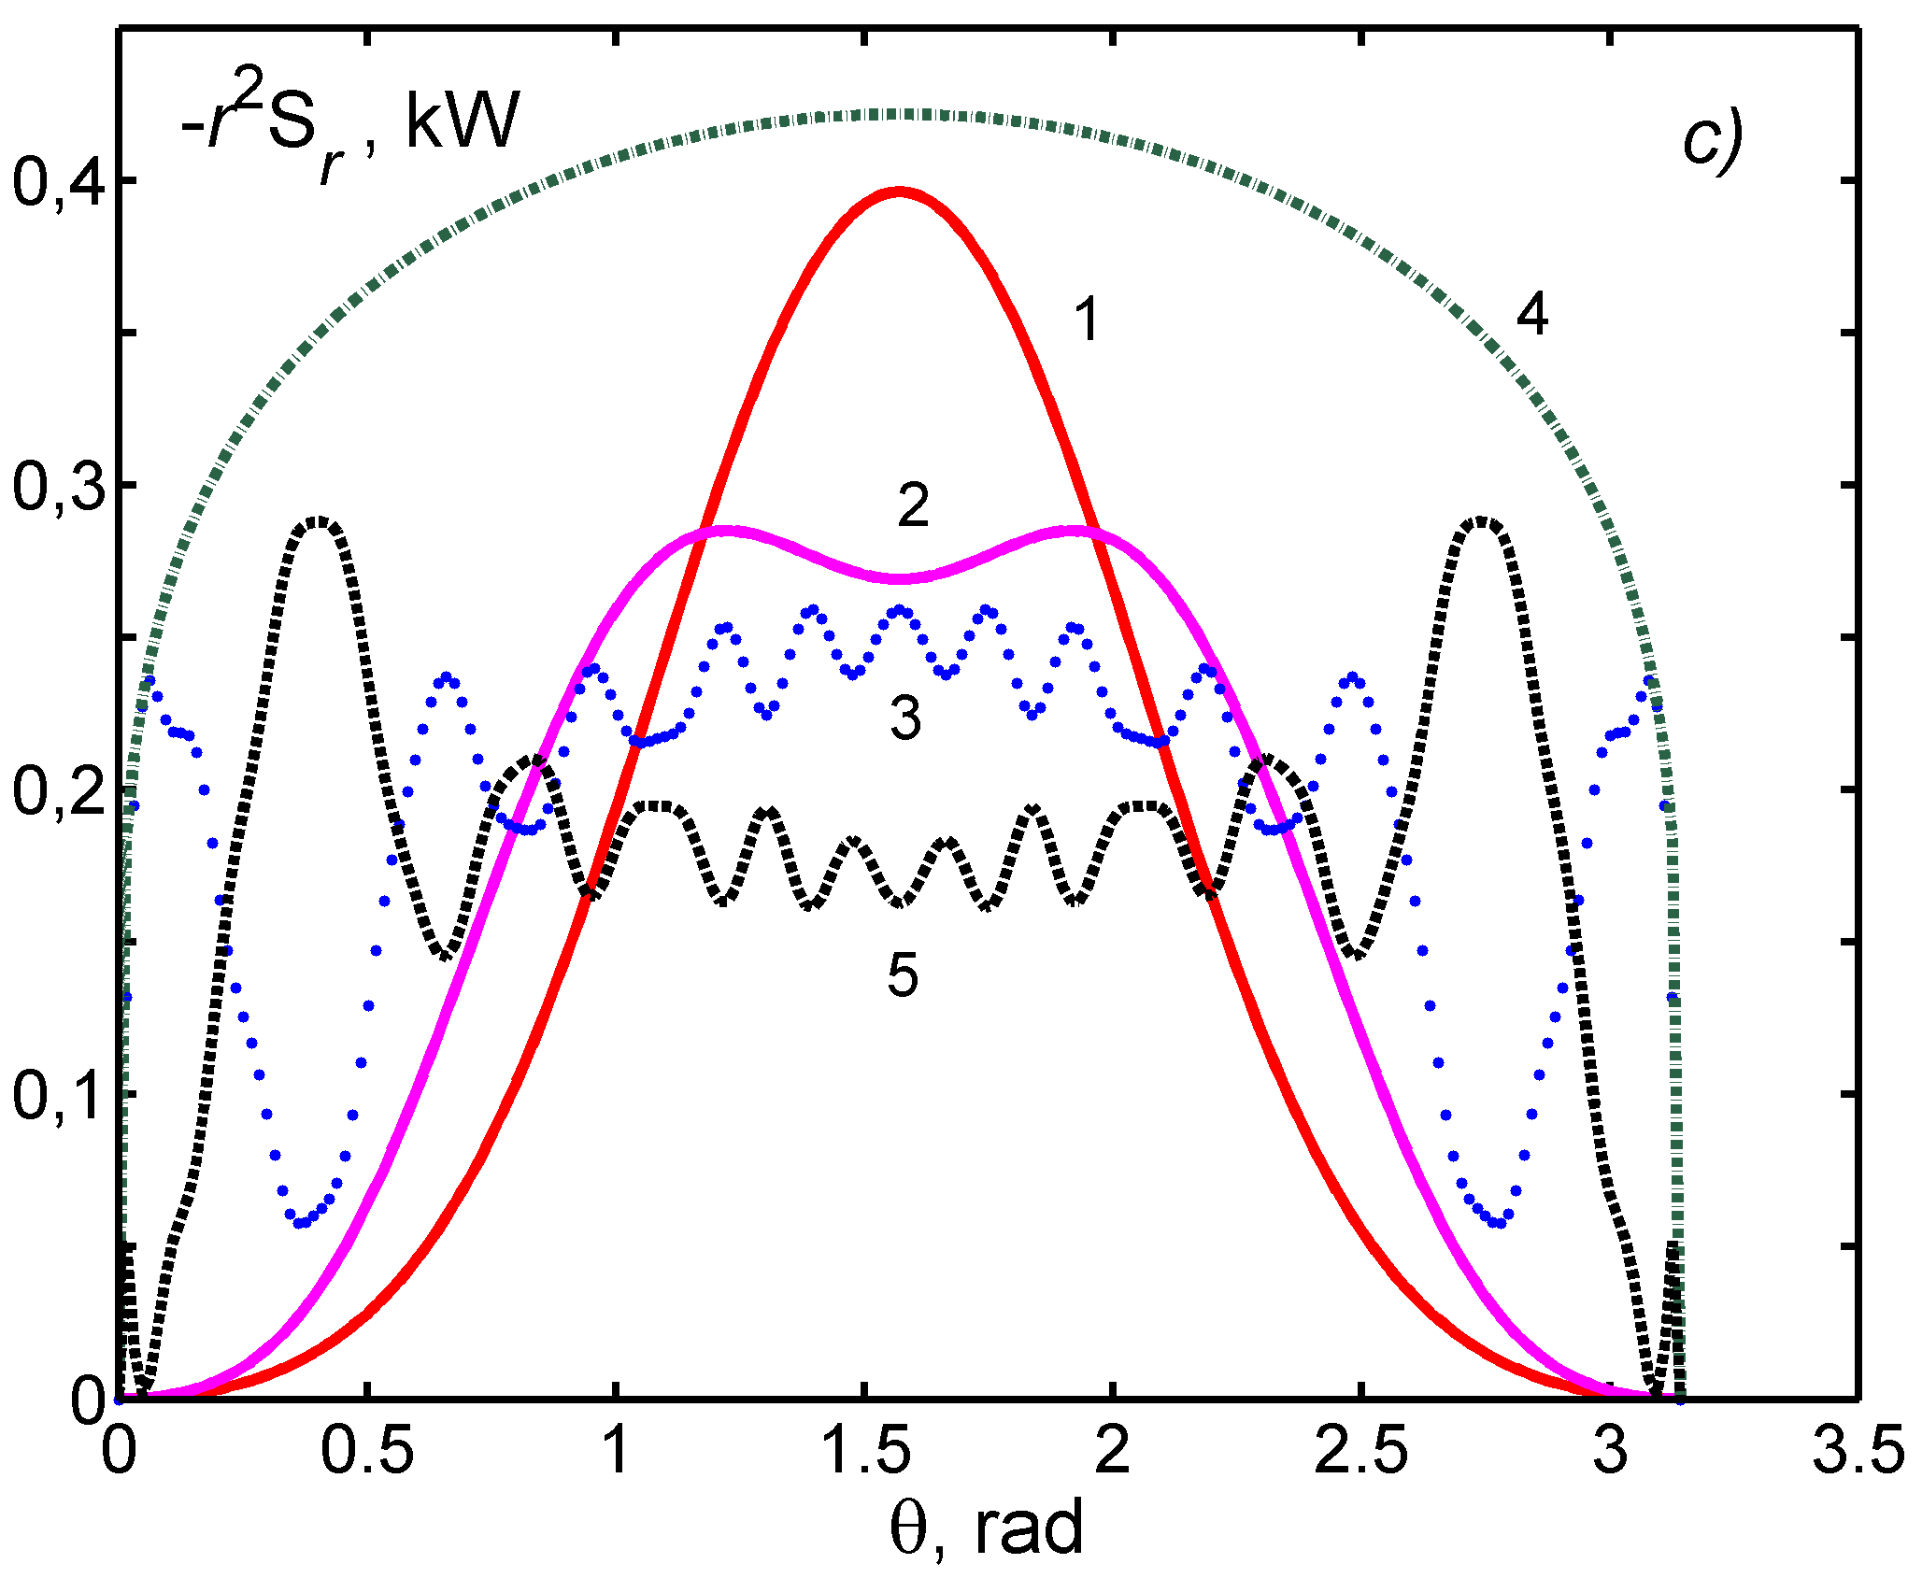
Рис. 3. Угловое распределение радиальной компоненты вектора Пойнтинга (умноженной на r²) при $W_{\text{app}}=5$ кВт и на расстояниях от центра : 0,05 (1), 0,1 (2), 1 м (3); угловые распределения подводимой (4) и отраженной (5) мощностей при 1 м.

Угловое распределение подводимой мощности также оказывает влияние на характеристики разряда. Нелинейное взаимодействие электромагнитного поля и плазмы приводит к угловому перераспределению мощности в пространстве. В дальней зоне угловые распределения мощностей в падающей и отраженной волнах могут заметно отличаться друг от друга.

ЛИТЕРАТУРА
- Райзер Ю.П. Физика газового разряда. –М.: Наука, 1987.
- С.В. Дресвин, А.А. Бобров, В.М. Лелевкин и др. ВЧ- и СВЧ-плазмотроны // Низкотемпературная плазма. – Т.6. – Новосибирск: Наука СО, 1992.
- СВЧ-генераторы плазмы. Физика, техника, применение / Под ред. В.М. Батенина, И.И. Климовского, Г.В. Лысова, В.Н. Троицкого. –М.: Энергоатомиздат, 1988.
- Бобров А.А., Лелевкин В.М., Лысов Г.В. СВЧ-плазмотроны: основные схемы, характеристики, особенности применения. –М.: ЦНИИ “Электроника”, 1991.
- Rafatov I. R., Kozlov P. V., Lelevkin V. M. Modelling of a Spherical Electric Discharge at Atmospheric Pressure Under Higher Modes of Incident Microwaves // Contrib. Plasma Phys. 45, No. 2, 139 – 154 (2005)

